AKTIVNOST: MEMORY – domaće životinje
ZA IZRADU JE POTREBNO:
- Karton ili obični bijeli A4 papir
- Škare
- Olovka, drvene bojice ili flomasteri (po izboru)
POSTUPAK:
- Izrežite kartice od kartona ili papira veličine 5 x 5 cm ili veće
- Djeca neka na karticama nacrtaju domaće životinje (ili ih možete izrezati iz časopisa, kalendara i sl.)
- Igra može početi kad su memori kartice gotove (koliko ćete kartica imati, ovisi o Vama i Vašem djetetu)
- Igru možete proširiti tako da izrežete još kartica na kojima će dijete nacrtati mladunčad domaćih životinja te kroz igru tražiti parove (mama – mladunče)
CILJ OVE AKTIVNOSTI:
Ovom aktivnošću potičemo dijete na razmišljanje, zaključivanje (rad po sjećanju), omogućujemo djeci da zadovolje svoje stvaralačke sposobnosti i steknu samopouzdanje, ali i prošire svoje znanje o domaćim životinjama.

AKTIVNOST: IGRA BROJEVIMA
ZA IZRADU JE POTREBNO:
- Papir A4 ili karton
- Olovka, bojice ili flomasteri
POSTUPAK:
- Pomognite djetetu napraviti tabelu (kao u nastavku)
- U prvo polje zalijepite sličicu domaće životinje ili neka ju dijete nacrta
- U drugo polje treba nacrtati toliko kružića koliko nogu ima životinja koja je nacrtana u prvom polju
- U trećem polju dijete treba napisati brojku koja odgovara broju kružića iz drugog polja (ako dijete ne zna napisati odgovarajuću brojku – pokažite mu)
- Veličina tabele ovisi o Vama i interesu djeteta
- Na kraju možete uspoređivati koliko imate životinja sa dvije noge i onih sa četiri (čega ima više ili manje)

KRAVA | O O O O | 4

CILJ OVE AKTIVNOSTI:
- Razvijati sposobnost vizualizacije i razmišljanja
- Stjecanje matematičkih kompetencija
- Brojenje, zbrajanje, prepoznavanje i pisanje brojeva
- Pridruživanje broja količini
AKTIVNOST: DRAMSKO – SCENSKA IGRA „Koka i pilići“

ZA IGRU JE POTREBNO:
- Papir A4 ili bilo kakav drugačiji papir (novinski, ukrasni...)
- Škarice, ljepilo, štapići za ražnjiće

POSTUPAK:
- Iz papira izrezati koku i piliće i zalijepiti ih na štapiće od ražnjića – tako ćete dobiti plošne lutke s kojima možete glumiti
- Osim ovog teksta koji je u prilogu (Prilog 1 – tekst „Koka i pilići“ Jadranka Čunčić-Bandov), dijete može samo izmisliti i proširiti igrokaz uključujući i druge domaće životinje koje može napraviti po uzoru na koku i piliće

CILJ OVE AKTIVNOSTI:
- Poticati interes djece za priče, stihove, stvaranje priče kroz maštu i govornu kreativnost
- 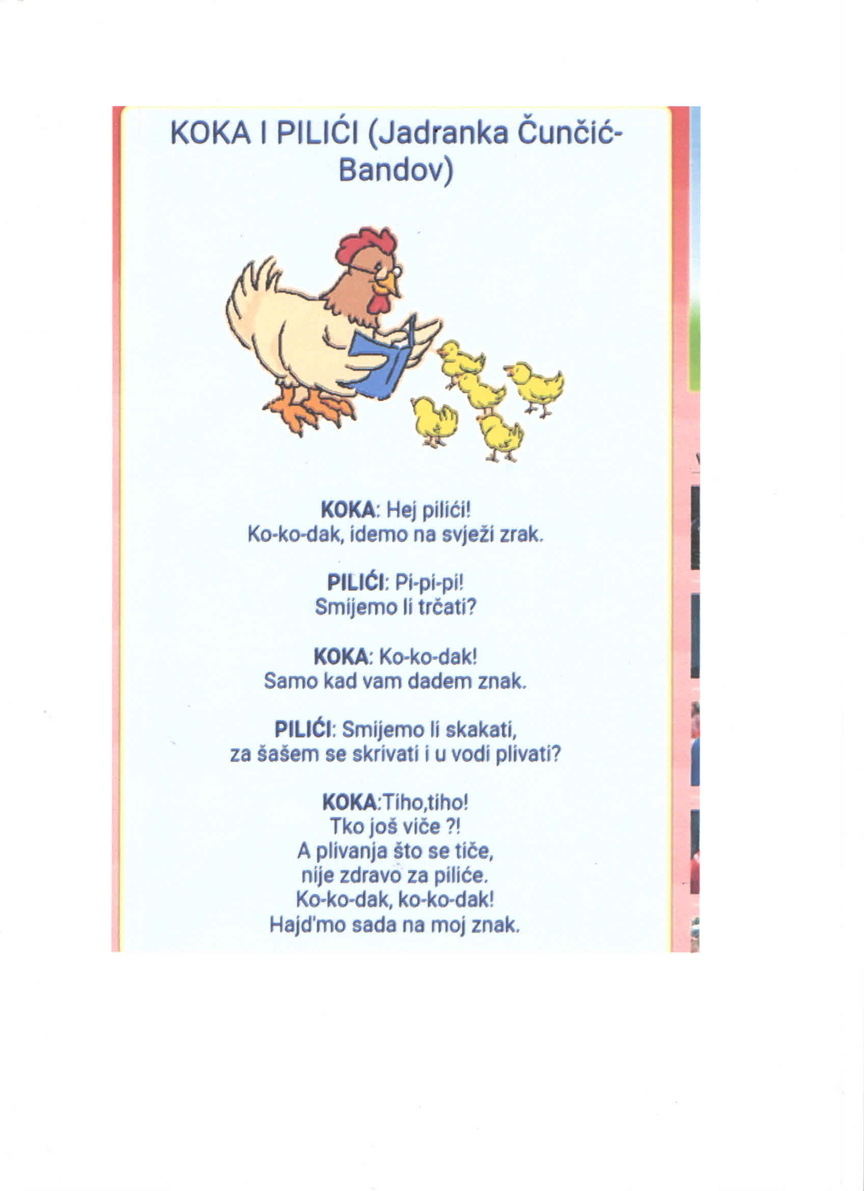

- AKTIVNOST: LIKOVNA AKTIVNOST: „Nacrtajmo koki perje“
ZA IZRADU JE POTREBNO:
- Papir
- Olovka, crni flomaster, drvene bojice (ili kakve imate)
POSTUPAK:
- Olovkom nacrtamo veći oblik koke (po mogućnosti preko cijelog papira).
- Unutar obrisa koke radimo linije - počevši od repa pa prema glavi. Razmak između linija može biti oko 1,5 cm (vi odredite).
- Linije koje su nacrtane dijete može podebljati crnim flomasterom.
- Unutarnji prostor (između dvije linije) dijete popunjava na način kako je prikazano na crtežu (Prilog 2 – crtež koke)
Kad ispuni cijeli prostor, imat će dojam da je koka prekrivena perjem koje može biti šareno ili prema želji (npr. pera može bojati drvenim bojicama)
CILJ OVE AKTIVNOSTI:
- Razvijati finu motoriku šake i prstiju
- Razvijati pažnju, koncentraciju, kreativnost i dosljednost u izvršavanju zadataka
AKTIVNOST: TJELESNA AKTIVNOST
Za provođenje aktivnosti potrebna je kockica za igru „Čovječe ne ljuti se“ (možete i vi govoriti brojeve, ako nemate kocku).
Na primjer:
Uzimate kocku i lagano je bacite na pod. Dijete mora prebrojati koliko se točkica pojavilo na kocki i zatim napraviti toliko čučnjeva (to je prvo bacanje)

- Prvo bacanje kocke – raditi čučnjeve
- Drugo bacanje kocke – raditi sunožne poskoke
- Treće bacanje kocke – raditi skakanje na jednoj nozi
- Četvrto bacanje kocke – raditi hodanje u čučnju
- Peto bacanje kocke – mahati rukama toliko puta oponašajući let ptice
- Šesto bacanje kocke – napraviti toliko dugačkih koraka
- Sedmo bacanje kocke – „biti veliki“ – „biti mali“ (dignuti se na prste – čučnuti)
- Osmo, deveto, deseto... bacanje – neka dijete samo izmisli pokrete koje će raditi
CILJ OVE AKTIVNOSTI:
Ovom aktivnošću potičemo razvoj pojedinih mišićnih skupina, utječemo na razvoj koordinacije pokreta i ravnoteže.

